Лек 10. Цифровые фильтры
Как мы уже знаем, основные операции, которые выполняет ЦВМ в контуре управления, связаны с реализацией цифровых фильтров. На этой лекции вначале мы установим связь между уже известными нам аналоговыми фильтрами и соответствующими цифровыми фильтрами. Затем познакомимся с основными методами и алгоритмами цифровой фильтрации сигналов. Рассматриваемые методы важны не только для систем управления. Они применяются в самых различных системах обработки сигналов, например, в системах цифровой связи.
Связь аналоговых и цифровых фильтров

Любой линейный аналоговый фильтр с передаточной функцией H(p) описывается дифференциальным уравнением следующего общего вида:
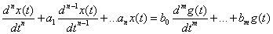.
Предположим, что входные и выходные сигналы этого фильтра наблюдаются в дискретные моменты времени ti = iTкв . При малых интервалах временного квантования Ткв можно приближенно заменить производную первого порядка на отношение разностей:
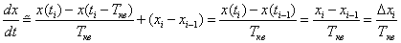.
Соответственно вторая производная может быть приближенно записана в виде
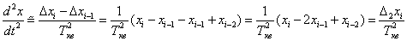.
Третья производная
.
Продолжая этот процесс замены производных конечными разностями, получим
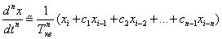.
Подставим теперь все выражения для производных в дифференциальное уравнение аналогового фильтра. Получим следующее выражение для эквивалентного цифрового фильтра: .
Таким образом, мы нашли цифровой эквивалент аналогового фильтра; все операции цифровой фильтрации могут выполняться теперь на ЭВМ.
Пример 1. Пусть имеется апериодическое звено с передаточной функцией 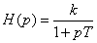. Выходной сигнал этого звена x(p) = H(p) g(p) или x(p) (1+pT) = kg(p). Во временной области функционирование звена описывается соответствующим дифференциальным уравнением: 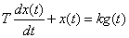.
Найдем эквивалентный этому звену цифровой фильтр. Для этого заменим и тогда 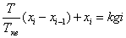.
После элементарных преобразований получим:
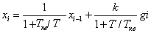 или ,
где 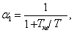 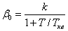.
Анализ общего выражения для цифрового фильтра показывает, что фильтр состоит из двух частей. Первая часть, соответствующая случаю , записывается в виде
.
Вычисление каждого следующего значения xi выходного сигнала фильтра осуществляется с помощью взвешивания предыдущих выходных значений фильтра и одного входного значения gi. Такой фильтр называется рекурсивным фильтром n-го порядка. Если же , то .
В этом случае для фильтрации используется только текущее gi и предыдущие значения входного сигнала, взвешиваемые с коэффициентами . Такой фильтр называется нерекурсивным, или фильтром скользящего окна.

Математическое описание цифровых систем

Пусть процесс с дискретным временем gi поступает на вход цифрового фильтра. На выходе будет уже другой процесс xi . Как можно описать характеристики процесса gi , и как они изменятся после прохождения через цифровой фильтр?
Для процессов с непрерывным временем подобная проблема решается на основе преобразования Лапласа или преобразования Фурье. Действительно, если известен спектр непрерывного входного процесса 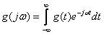, то спектр выходного сигнала G(jw) = H(jw) g(jw) , где H(jw) – передаточная функция фильтра.
Для процессов с дискретным временем существуют точно такие же по смыслу соотношения. Для них вводится дискретное преобразование Фурье:
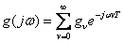 или
Отметим следующие два важных свойства дискретного преобразования Фурье:
1) линейность ;
2) .
Применение этих свойств позволяет легко находить спектр процесса на выходе цифрового фильтра.
Пример 2. Пусть цифровой фильтр описывается следующим выражением: . Преобразуем по Фурье левую и правую часть этого выражения:
.
Тогда , где 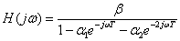 – передаточная функция цифрового фильтра.
Так же, как и в системах с непрерывным временем, называется амплитудно-частотной характеристикой цифрового фильтра, а Arg H(jw) – фазочастотной характеристикой. Если H(jw) – передаточная функция замкнутой цифровой системы управления, то полюсы р1 и р2 (нули знаменателя) 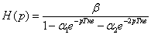 должны лежать в левой полуплоскости комплексного переменного.
Вместе с тем, появляется очевидное неудобство использования дискретного преобразования Фурье: передаточные функции содержат экспоненты в знаменателе и числителе. Поэтому было предложено в дискретном преобразовании Фурье ввести новую переменную . Тогда дискретное преобразование Фурье 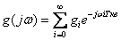 превращается в так называемое Z–преобразование: 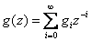. Обычно записывают .
Z – преобразование имеет ряд свойств, аналогичных дискретному преобразованию Фурье. Отметим линейность Z – преобразования и .
Пример 3. Рассмотрим цифровой фильтр, описываемый уравнением: . Применим Z–преобразование к правой и левой части. Тогда , т.е. , где 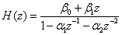. Для нахождения амплитудно-частотной характеристики фильтра можно подставить и найти .
Таким образом, с помощью Z–преобразования легко получить передаточную функцию любого линейного цифрового фильтра.
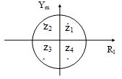
Рис. 49
Устойчивость систем управления принято проверять с помощью анализа передаточной функции H(z). Если , то в том случае, когда корень p = a + jb находится в левой полуплоскости комплексного переменного, т.е. когда система устойчива, то , и если a < 0 , то . Таким образом, условие устойчивости можно сформулировать следующим образом. Цифровая система управления или цифровой фильтр устойчив, если все корни знаменателя передаточной функции H(z) находится внутри единичного круга на плоскости комплексного переменного (рис. 49).

